《锌强化小麦》
农业行业标准编制说明

起草单位：农业农村部食物与营养发展研究所、中国农业科学院作物科学研究所、山东农业大学、中国农业大学、河北金沙河面业集团有限责任公司、华南理工大学、北京市粮油食品检验所、河南工业大学、中粮营养健康研究院有限公司、山东龙凤面粉有限公司、陕西天山西瑞面粉有限公司、北京东方倍力营养科技有限公司、北京金瑞典膳科技有限公司。
负责人： 刘锐
联系电话：13426342150
邮箱：liurui@caas.cn

一、工作简况，包括任务来源、协作单位、主要工作过程、标准主要起草人及其所做的工作等
（一）任务来源
基于我国营养调查数据显示，虽然我国居民营养状况持续向好，但微量营养素缺乏、超重肥胖仍是普遍存在的营养不良问题。微量营养素通常是机体生化代谢的关键核心物质，其不足会导致严重的代谢紊乱，造成身体机能低下或营养素缺乏等疾病。锌是人体必需的微量营养元素，缺锌会导致生长发育迟缓、食欲不振、青少年男性性腺机能减退、细胞介导的免疫功能障碍等问题。根据我国2010-2012年全国居民营养与健康的调查结果显示，调查人群中有50%每日锌的摄入量未达到平均需要量（EAR）。中国是以谷物为主食的国家，小麦是我国主要粮食作物，年产量连续多年保持在1.3亿吨以上，其中70%用于食用消费。因为谷物中锌含量普遍偏低，全球锌缺乏人口也主要集中在以谷物为主食的国家和地区。因此，发展锌强化小麦是有效解决我国锌缺乏问题的有效途径之一。目前主要是通过生物强化手段对小麦原粮进行自身锌含量提升，为科学、有序地推进锌强化小麦的生产和消费，有必要制定锌强化小麦标准来规范和引导行业发展。
本文件为2020年农业标准制修订项目，本文件由农业农村部农产品质量安全监管司提出，由农业农村部农产品营养标准专家委员会归口。本文件的编制工作由农业农村部食物与营养发展研究所牵头，联合中国农业科学院作物科学研究所、山东农业大学、中国农业大学、河北金沙河面业集团有限责任公司等10家企事业单位共同完成，并为此专门成立《锌强化小麦》行业标准起草小组，负责本文件的各项工作。
（二）主要起草单位
农业农村部食物与营养发展研究所、中国农业科学院作物科学研究所、山东农业大学、中国农业大学、河北金沙河面业集团有限责任公司、华南理工大学、北京市粮油食品检验所、河南工业大学、中粮营养健康研究院有限公司、山东龙凤面粉有限公司、陕西天山西瑞面粉有限公司、北京东方倍力营养科技有限公司、北京金瑞典膳科技有限公司。
（三）编写人员与分工
编写人员刘锐、何中虎、张小村、郝元峰、聂莹、黄家章、王志敏、田纪春、张英华、吴桂玲、邢亚楠、张斌、韩金媛、刘征、关二旗、赵文红、董志忠、明丽丽、李向阳、蒋彤。
姓名 | 工作单位 | 职称/职务 | 承担任务
刘锐 | 农业农村部食物与营养发展研究所 | 副研究员 | 主持人，负责项目整体规划设计
何中虎 | 中国农业科学院作物科学研究所 | 研究员 | 分析现有锌强化小麦现状
张小村 | 山东农业大学 | 副教授 | 分析我国普通小麦锌含量
郝元峰 | 中国农业科学院作物科学研究所 | 研究员 | 分析现有锌强化小麦现状
聂莹 | 农业农村部食物与营养发展研究所 | 助理研究员 | 负责标准起草
黄家章 | 农业农村部食物与营养发展研究所 | 副研究员 | 负责标准规范性审核上报
王志敏 | 中国农业大学 | 教授 | 分析现有锌强化小麦现状
田纪春 | 山东农业大学 | 教授 | 分析我国普通小麦锌含量
张英华 | 中国农业大学 | 教授 | 分析现有锌强化小麦生产现状
吴桂玲 | 河北金沙河面业集团有限责任公司 | 经理 | 负责锌强化小麦生产和加工示范
邢亚楠 | 河北金沙河面业集团有限责任公司 | 经理 | 负责锌强化小麦生产和加工示范
张斌 | 华南理工大学 | 副教授 | 分析我国居民锌元素摄入水平
韩金媛 | 北京市粮油食品检验所 | 工程师 | 小麦及面粉中锌含量检测验证
刘征 | 北京市粮油食品检验所 | 工程师 | 小麦及面粉中锌含量检测验证
关二旗 | 河南工业大学 | 副教授 | 分析小麦加工过程中锌元素损失
赵文红 | 河南工业大学 | 副教授 | 分析小麦加工过程中锌元素损失
董志忠 | 中粮营养健康研究院有限责任公司 | 经理 | 分析我国居民锌元素摄入水平
明丽丽 | 山东龙凤面粉有限公司 | 总经理 | 负责锌强化小麦生产和加工示范
李向阳 | 陕西天山西瑞面粉有限公司 | 副总经理 | 负责锌强化小麦生产和加工示范
蒋彤 | 北京东方倍力营养科技有限公司 | 总经理 | 负责锌强化小麦中营养元素评估

（四）主要工作过程
1、标准起草组成立
2020年8月，标准起草牵头单位农业农村部食物与营养发展研究所与中国农业科学院作物科学研究所、山东农业大学、中国农业大学、河北金沙河面业集团有限责任公司、华南理工大学、北京市粮油食品检验所、河南工业大学、中粮营养健康研究院有限公司、山东龙凤面粉有限公司、陕西天山西瑞面粉有限公司、北京东方倍力营养科技有限公司、北京金瑞典膳科技有限公司经讨论研究，建议编制锌强化小麦标准。2020年10月14日在山东济南召开第一次标准工作会议，标准起草小组正式成立。在本次会议上，部分标准起草人对国内外锌强化小麦发展现状、营养强化面制品的加工及消费情况进行了深入、全面分析，并对拟制定标准内容进行探讨，确定了编制原则，明确了各单位任务分工及标准制修订项目实施计划。
2、收集查阅相关资料、实地调研
标准编制人员按既定分工从不同方面收集数据和查阅相关文献、书籍等资料，主要包括国内外锌强化小麦发展现状、中国普通小麦锌元素水平、小麦及面制品加工情况、与本文件相关的现有标准和规范，以及我国居民实际锌元素摄入情况及膳食消费等。
标准起草小组还先后对河北金沙河面业集团有限责任公司、山东龙凤面粉有限公司进行实地调研，考察小麦从收割到制粉阶段各环节情况及锌元素损耗情况。
3、编制标准讨论稿
根据前期资料收集、整理和实地调研情况，按照本文件制定的编制原则，参照GB/T 1.1-2020《标准化工作导则 第1部分：标准化文件的结构和起草规则》的要求，2020年11月中旬完成标准讨论稿的编制。
4、召开第二次标准工作会议
2020年12月3日在北京召开第二次标准工作会议。本次会议对意见稿中，从不同角度讨论锌强化小麦中锌含量下限的确定和探讨小麦中锌元素检测方法、判定规则等相关问题。会后根据讨论结果，修改标准稿件，并撰写标准编制说明。
5、召开第三次标准工作会议
2021年9月7日在北京召开第三系标准工作会议。本次会议对标准文本中“生物营养强化”定义、锌元素含量进行重点讨论。会后根据讨论结果，修改稿件及编制说明，形成公开征求意见稿。
6、公开征求意见
二、标准编制原则和确定标准主要内容（如技术指标、参数、公式、性能要求、试验方法、检验规则等）的论据（包括试验、统计数据），修订标准时，应增列新旧标准水平的对比
（一）编制原则
本文件严格按照GB/T1.1-2020的要求和规定编写编制。
协调性原则。本文件旨在规范锌强化小麦产品各方面指标。在内容上力求与相关现行标准相协调，充分参考GB 1351、GB 14880等相关内容，科学制定锌强化小麦的各项指标。
必要性原则。标准编写过程中坚持必要性原则，不增添不必要的术语和定义。
适用性原则。标准编写过程中坚持适用性原则，从全局利益出发，充分考虑行业发展需求，保证标准内容方便被其他标准或文件引用且可操作性强。
科学性原则。在标准制定过程中充分调研与锌强化小麦相关生产企业，归纳总结共性指标和因素，综合全面考虑，并广泛吸收专家意见，逐一对标准各部分内容进行科学规范。
（二）主要内容
本文件主要内容如下：
1、范围
本文件规定了锌强化小麦的术语定义和感官、质量、锌含量、安全等技术要求，以及检验方法、检验规则、标签标识、包装、储存和运输。本文件适用于在生产、储运、加工、销售过程中对锌强化小麦进行判定、评价。
2、规范性引用文件
本文件引用文件均为国家标准，共计7项，其中有1项为推荐性国家标准。
3、术语和定义
本文件对锌强化小麦、生物营养强化、锌进行定义。
锌强化小麦，即：通过生物营养强化手段使其小麦籽粒中锌含量满足本文件要求的小麦。本定义强调的是通过生物强化手段，在小麦种植过程中提高小麦自身锌元素含量，区别于后期小麦产品中锌元素的人为添加。
生物营养强化，即：采用育种、种植、养殖等方式，通过植物、动物、微生物等生物体的吸收和转化，显著提高食用农产品中营养成分的含量或生物可利用性的过程。本定义主要参考国际生物强化项目（Harvest Plus）对生物强化的定义，原文即：Biofortification is the process of increasing the density of vitamins and minerals in a crop, through plant breeding or agronomic practices, so that when consumed regularly will generate measurable improvement in vitamin and mineral nutritional status.
4、技术要求
4.1 感官要求
色泽、气味正常，籽粒完善。
4.2 质量要求
锌强化小麦质量要求参照GB 1351。GB 1351《小麦》中通过根据小麦籽粒容重、不完善粒%、杂质%、水分%、色泽和气味来对小麦质量进行分级。锌强化小麦仅比普通小麦锌含量有所增加，因此其质量要求还参考GB 1351。
4.3 锌含量要求
锌强化小麦籽粒中锌含量≥45mg/kg。
本数值是分别综合中国居民锌实际摄入量、现执行标准、国内外锌强化小麦和普通小麦锌含量水平几个角度综合分析来确定此下限。
（1）根据中国居民锌实际摄入量
《中国居民膳食营养素参考摄入量（2013版）》中指出18岁以上成年男性、女性锌推荐摄入量（RNI）分别为12.5mg/d和7.5mg/d，孕妇为12mg/d，可耐受最高摄入量（UL）40mg/d。因孕妇为主要锌缺乏人群，并考虑本文件主要受众人群为成年人，因此确定中国居民锌的RNI为12.5mg/d，锌安全摄入范围12.5mg/d～40mg/d。另外，2012年中国居民营养调查数据显示我国城市、农村居民平均锌摄入量为10.7mg/d。
则中国居民锌元素缺乏量为：12.5-10.7=1.8mg/d。
2010-2012年我国城乡居民平均每标准人日粮谷类食物摄入量为337.3g，其中米及其制品177.7g、面及其制品142.8g、其他谷类16.8g。一般中国居民所食用的特一等粉出粉率在75%左右，参照附表1不同出粉率下小麦粉的锌含量情况，可计算出小麦在加工过程中锌元素的加工损失率。
锌加工损失率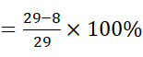=72.4%
普通面粉锌（出粉率75%）含量按8mg/kg计算（详见附表），2012年中国居民每标准人每日摄入能量为2172kcal，参照《中国食物成分表（第6版，2018）》特一粉（富强粉）能量为351kcal/100g，则锌强化小麦锌适宜含量：
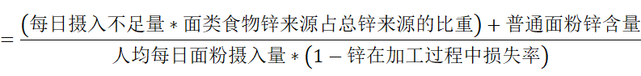

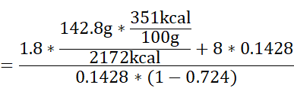

= 39.5 mg/kg
（2）根据《GB14880 食品安全国家标准 食品营养强化剂使用标准》规定
GB 14880规定“小麦粉及其制品”中锌强化剂的添加量为“10 mg/kg～40 mg/kg”。根据此规定，按普通面粉锌含量P= 8mg/kg（出粉率75%，参照附表）、锌加工损失率72.4%计算：
锌强化小麦粉锌含量=（10mg/kg～40mg/kg）+P=18 mg/kg～48 mg/kg
锌强化小麦锌含量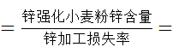24.9mg/kg～66.3 mg/kg
（3）根据国际生物强化项目（Harvest Plus）规定
Harvest Plus设定的目标是锌强化小麦锌含量需在当地普通小麦锌含量的基础上提高50%以上。我国普通小麦锌含量平均水平约为30mg/kg（具体内容详见编制说明第三部分），根据Harvest Plus设定的要求，锌强化小麦锌含量需至少高于45mg/kg。
（4）目前我国锌强化小麦锌含量水平
根据中国农业科学院小麦品质研究与新品种选育创新团队，国家小麦改良中心提供的研究数据显示适宜我国锌强化小麦的锌含量至少高于45 mg/kg（具体内容详见编制说明第三部分）。
根据中国居民锌实际摄入、GB 14880的规定、Harvest Plus要求、目前我国锌强化小麦锌含量这四个角度综合考虑，建议锌强化小麦锌含量需高于45 mg/kg。
4.4 安全要求
真菌毒素限量、污染物限量、农药残留限量分别应符合GB 2761、GB 2762、GB 2763的规定。锌强化小麦作为食品原料，需满足相应食品安全国家标准的要求。
5 检验方法
5.1 锌含量测定
小麦籽粒去杂粉碎后，参照GB 5009.14进行锌含量测定。
GB 5009.14适用于粮油、蔬菜、肉及肉制品、蜂蜜、婴幼儿乳制品等食品原料、食品中锌含量的检测。锌强化小麦锌含量的检测方法按照GB 5009.14执行，小麦预处理方法按照GB 5009.14中粮食、豆类样品制备方法即可。
5.2 其他指标检验
感官、皮色、小麦硬度、不完善粒、水分、容重等检验参照GB 1351执行。
锌强化小麦，作为原粮，其感官、皮色、硬度、不完善粒、水分等指标仍需参照GB 1351的要求和方法进行检测。
6 检验规则
6.1 检验一般规则
按照GB/T 5490执行。
GB/T 5490适用于商品粮食、油料及制品的质量检验，因此锌强化小麦作为粮食也需按照此标准进行质量检验。
6.2 检验批
同种类、同产地、同收获年度、同运输单元、同储存单元的小麦。
检验批的规定便于准确掌握小麦的质量情况。此规定参照GB 1351中关于检验批的描述。
6.3 判定规则

6.3.1 凡不符合GB 2715和植物检疫相关国家标准及有关规定的，判为非食用小麦。

6.3.2 小麦籽粒中锌含量需满足本文件要求，其他指标按国家有关规定执行。

锌强化小麦是作为食用的小麦原粮，因此必须满足GB 2715《食品安全国家标准 粮食》和植物检疫相关标准的规定。另外，锌强化小麦与普通小麦相比，其锌含量需满足大于等于45mg/kg的要求。

7 标签标识

应在包装上注明“锌强化小麦”或“富锌小麦”字样、类别、等级、产地、收获年月。

注明“锌强化小麦”字样，主要用于区别普通小麦，便于后续储藏、加工等环节，其余要素参照GB 1351的相关规定。

8 包装、储存和运输

包装应洁净、无异味、牢固、无破损。应储存在干燥、通风、防雨、防虫鼠害的仓库内，不应与有毒有害物质混储。运输用车辆、工具、铺垫物等必须清洁，不得将成品与污染物同车运输；运输过程中需防雨防潮和被污染。

此条规定的制定主要考虑锌强化小麦采收后，在包装、储存和运输环节应保证小麦产品不因环境影响而导致相应质量问题的出现。
三、主要试验（或验证）的分析、综合报告，技术经济论证，预期的经济效果
（一）中国普通小麦锌含量情况分析
本标准起草组成员所在团队对我国北部冬麦区240个小麦品种和高代品系的锌含量进行了检测，其变异范围分别为 19.9 mg/kg～43.3 mg/kg，平均值为29.3 mg/kg。团队成员还对中国农业科学院作物科学研究所收集的265个品种和优良品系锌含量进行检测，发现其变异范围分别为 21.4 mg/kg～58.2 mg/kg，平均值为32.3 mg/kg。Liu等人于2009年至2011年在多点调查了320个中国主栽小麦品种对应的655份样本的籽粒锌含量，发现春小麦和冬小麦锌含量分别为30.4 mg/kg和30.3 mg/kg。在多个小麦产区，88％的春小麦和87％的冬小麦品种被认为锌含量偏低（图1）。综上可知我国普通小麦锌含量平均水平约为30 mg/kg。
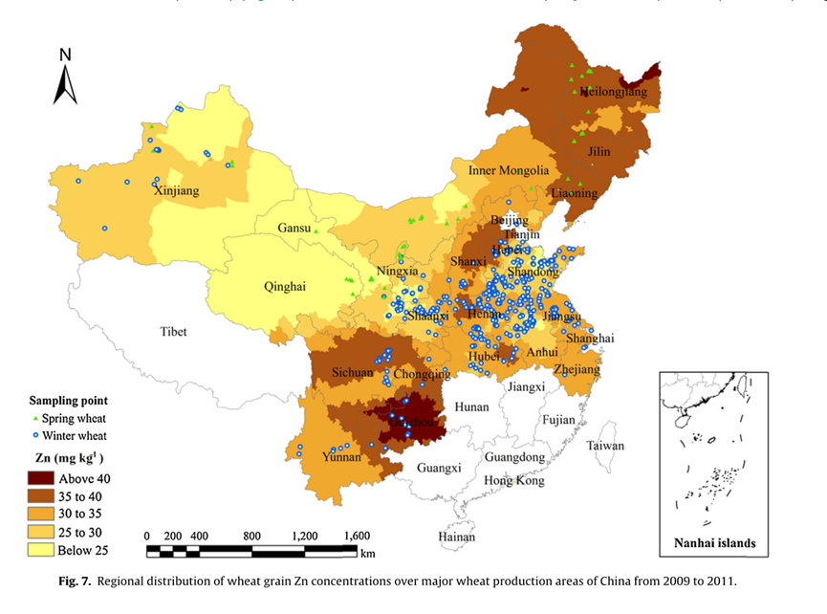
图1 2009-2011年我国小麦主产区小麦籽粒锌含量的区域分布（Liu等人，2014）
（二）中国锌强化小麦锌含量情况分析
本标准起草组成员所在团队—中国农业科学院小麦品质研究与新品种选育创新团队，国家小麦改良中心对包括绝大多数国内栽培品种的343份自然群体进行多环境锌含量检测，其环境间均值的变异范围为18.6mg/kg～53.4mg/kg，平均值为31.6 mg/kg（表1；图2）。从这些材料中筛选到了津麦11317、济宁16、豫麦13、临旱2号、豫麦2号、冀麦585、Kitanokaori、西农1376、陕农981、兰考24、小偃22、淮麦28、京冬8号、中麦175等十余份富锌品种。利用富锌品种京冬8号和中麦175作为亲本之一，分别构建了高代重组自交系（RIL）群体，包括京冬8号/矮抗58群体、中麦175/轮选987群体、中麦175/小偃60群体，这些群体家系锌含量变异范围分别为26.6mg/kg～51.4 mg/kg、24.6mg/kg～46.0mg/kg和25.7mg/kg～52.7mg/kg，平均值为37.2 mg/kg、33.6 mg/kg、36.1 mg/kg（表1）。

表1小麦锌研究材料信息
群体类型 | 个体数 | 环境 | 最小值（mg/kg） | 最大值（mg/kg） | 均值（mg/kg）
Population type | Number | Environment | Minimum | Maximum | Mean
自然群体 | 343 | 2020新疆 | 17.4 | 54.8 | 30.4
自然群体 |  | 2020石家庄 | 19.8 | 52.0 | 32.9
自然群体 |  | 平均 | 18.6 | 53.4 | 31.6
京冬8号/矮抗58 RIL 群体 | 254 | 2017石家庄 | 25.4 | 52.6 | 38.9
京冬8号/矮抗58 RIL 群体 |  | 2018石家庄 | 28.7 | 52.6 | 38.0
京冬8号/矮抗58 RIL 群体 |  | 2019石家庄 | 25.7 | 49.0 | 34.6
京冬8号/矮抗58 RIL 群体 |  | 平均 | 26.6 | 51.4 | 37.2
中麦175/轮选987 RIL群体 | 147 | 2020新疆 | 20.4 | 42.6 | 28.3
中麦175/轮选987 RIL群体 |  | 2020石家庄 | 28.8 | 49.4 | 38.8
中麦175/轮选987 RIL群体 |  | 平均 | 24.6 | 46.0 | 33.6
中麦175/小偃60 RIL群体 | 250 | 2019石家庄 | 24.0 | 48.8 | 34.5
中麦175/小偃60 RIL群体 |  | 2020石家庄 | 27.3 | 56.6 | 37.6
中麦175/小偃60 RIL群体 |  | 平均 | 25.7 | 52.7 | 36.1
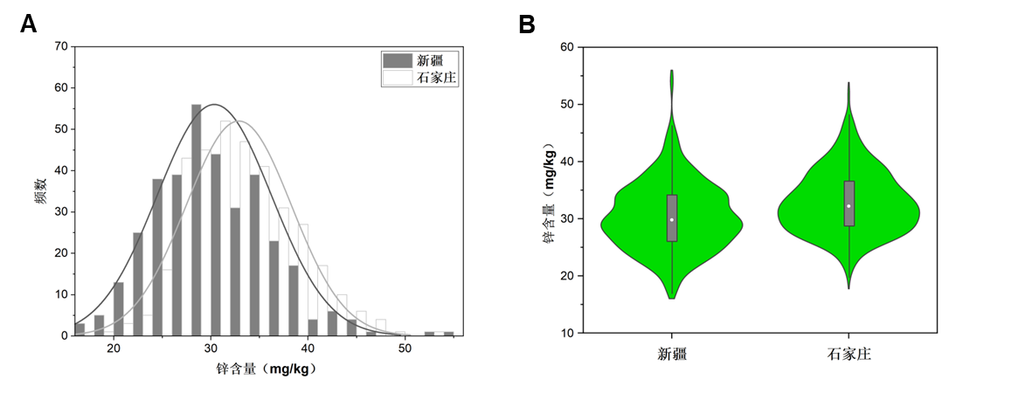
图2 本标准参与人所在课题组343份自然群体锌含量分布图
参照表1中，利用富锌品种京冬8号和中麦175作为亲本之一，分别构建了高代重组自交系（RIL）群体，包括京冬8号/矮抗58群体、中麦175/轮选987群体、中麦175/小偃60群体的锌含量的最大值、最小值及图1我国小麦锌含量分布图、图2自然群体锌含量分布图，并参照Harvest Plus关于锌强化小麦锌含量需高于当地普通小麦锌含量50%要求，综上适宜我国锌强化小麦的锌含量应不低于45 mg/kg。

参考文献：
[1] 郝元峰, 张勇, 何中虎 (2015) 作物锌生物强化研究进展. 生命科学 27:1047-1054.
[2] 张勇, 王德森, 张艳, 何中虎 (2007) 北方冬麦区小麦品种籽粒主要矿物质元素含量分布及其相关性分析. 中国农业科学 40:1871-1876.
[3] Liu H, Wang ZH, Li F, Li K, Yang N, Yang Y, Huang D, Liang D, Zhao H, Mao H, Liu J, Qiu W (2014) Grain iron and zinc concentrations of wheat and their relationships to yield in major wheat production areas in China [J]. Field Crops Research 156:151-160.
（三）技术经济论证
世界卫生组织认为如果挽回一个DALY的费用低于每年人均国民收入，则此种干预手段就是非常经济有效的。在印度和巴基斯坦两国，利用锌强化小麦解决锌缺乏问题，每挽回一个DALY的费用分别为1～4美元和3～18美元，远低于其人均国民收入（1499美元和1299美元）；而采用食物强化手段，每挽回一个DALY的费用则为16～27美元和7～58美元^{[4]}。可见，对小麦直接进行生物营养强化是一种解决锌缺乏既高效又经济的手段。
参考文献：
[4] Ekin Birol, Dorene Asare-Marfo, Jack Fiedler, et al. 2014. Cost-effectiveness of Biofortification. Washington, DC: HarvestPlus. Harvest Plus

注：DALY（disability-adjusted life years）表示某一特定情况如因锌元素缺乏所引起的患病、残疾等所有疾病负担总和；通过计算“每挽回1个失能调整生命年的费用”来评价各种营养素干预措施的成本效益。
四、采用国际标准和国外先进标准的程度，以及与国际、国外同类标准水平的对比情况，或与测试的国外样品、样机的有关数据对比情况
国际生物强化项目 (Harvest Plus)是专门从事全球生物强化的组织（成立于2003年），其由国际热带农业研究中心和国际粮食政策研究所共同协调。目前该项目涉及的生物强化作物，根据国家地域差异（主要集中在非洲、南亚），包括水稻、小麦、玉米、大豆、甘薯等，强化营养元素种类包括维生素A、锌和铁。
该项目制定了一系列关于强化营养素在作物中应达到的标准。其中项目规定锌强化小麦含量应高于当地普通小麦锌含量的50%。目前全球普通小麦平均锌含量为31.84 mg/kg^{[5],} 与我国普通小麦锌含量30 mg/kg基本相当。另外，本文件制定关于锌强化小麦锌含量时借鉴了该项目对于锌强化小麦锌含量的标准，因此该文件对于锌含量的确定与其他实施小麦锌生物强化的国家基本一致，具体数值差异由各国当地普通小麦锌含量决定。例如，以印度、巴基斯坦为例（小麦为主食国家），项目规定锌强化小麦中锌元素含量需高于当地普通小麦12 mg/kg，即两国普通小麦锌平均含量为25 mg/kg，锌强化小麦锌含量则应大于37 mg/kg。
参考文献：
[5]Min W, Fanmei K, Rui L, et al. Zinc in wheat grain, processing, and food[J].Food Chemistry, 2020.8. https://doi.org/10.3389/fnut.2020.00124
五、与有关的现行法律、法规和强制性标准的关系
本文件编制过程中，参考了国家、行业、地方有关标准，与相关的现行法律、法规和强制性标准相协调，无冲突。
六、重大分歧意见的处理经过和依据
无。
七、标准作为强制性标准或推荐性标准的建议
建议为推荐性标准。
八、贯彻标准的要求和措施建议（包括组织措施、技术措施、过渡办法等内容）
本文件为我国首次制定，在贯彻实施上建议先在某一特定锌强化小麦产区和特定小麦加工企业实施，并逐渐带动行业内其他企业。实施过程中出现的问题和改进建议反馈到起草组，以便进一步对本文件进行修改完善。
九、废止现行有关标准的建议
无。
十、其他应予说明的事项
无。

附表.出粉率与小麦粉中锌之间的关系
项目 | 出粉率（%）
项目 | 100% | 95% | 91% | 87% | 80% | 75% | 66%
锌（mg/kg） | 29 | 25 | 21 | 18 | 12 | 8 | 8

(数据来源：曹强.小麦面粉营养成分与出粉率之间的关系[J].郑州粮食学院学报,1993(03):69-72.)

